Методическая разработка для детей подготовительной группы
«Капустник»

Цель: сформировать устойчивый интерес детей старшего возраста к культуре своего народа, вызывать желание стать участниками происходящего действа, активизировать творческую активность в танцевально-игровой деятельности, вызывать эмоциональный подъем и яркие впечатления.
Зал оформлен в осенней тематике с элементами русского фольклора: стол с скатертью, кухонная утварь, самовар. На столе лежат кочаны капусты.
Ведущая, в роли хозяйки избы, одета в русский сарафан. Дети также одеты в русские костюмы.
* развивать творческие и коммуникативные способности учащихся;
* нравственное и эстетическое воспитание школьников посредствам привлечения к активной творческой деятельности;
* показать уникальность и значимость осенних даров для человека.
Заранее в группе размещено объявление.

Приходите веселиться,
Поиграть и порезвиться.
В эту среду ровно в пять
На капустник будет ждать.
Под фонограмму русской народной песни дети входят в зал, садятся на места.
Хозяйка: В середине осени на всей Руси люди убирали урожай и делали запасы на зиму.
Загадывает загадки о капусте.
Стоит поп низок,
на нем сто резок
(Капуста)

Лоскуток на лоскутке -
зеленые заплатки,
Целый день на животе
нежится на грядке.
(Кочан капусты)

Не шит, не кроен,
А весь в рубцах;
Без счету одежек,
А все без застежек.
(Капуста)

Как надела сто рубах,
Захрустела на зубах.
(Капуста)

Расселась барыня на грядке,
Одета в шумные шелка.
Мы для нее готовим кадки
И крупной соли полмешка.
(Капуста)

Был ребенок — не знал пеленок,
стал стариком - сто пеленок на нем.
(Капуста)
Одним из важных овощей издавна была капуста. Недаром о загадки, стихи и песни складывали!
В капусте содержится существенное количество азотистых веществ, из которых половина – полезные организму легкоусвояемые белки. Вкусовые качества капусте обеспечивают присутствующие в ней углеводы. По содержанию витаминов капуста – просто рекордсмен. Капуста – источник пищевых растительных волокон.
Белокочанная капуста – царица садов и огородов. Её возделывание начинается с выращивания рассады. Для того, чтобы получить хороший урожай капусты, необходимо иметь качественную рассаду. Качество рассады и последующий её рост во многом обусловлены температурно-световым режимом. Капуста – влаголюбивое растение.

Поговорки про капусту
Была бы капуста, будет и не пусто.
Ешь капусту, хлебай щи, попусту не верещи.
На Воздвижение первая барыня – капуста.
Звучит музыка «Эх капуста моя» .
Под песню входит Капуста.
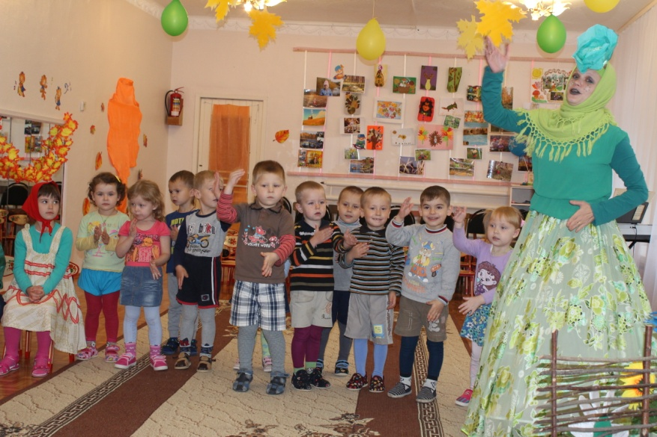
Капуста: В гости к вам собиралась, наряжалась. Я очень люблю наряды. Ведь на мне сто одежек и все без застежек. А вы знаете ребята, что праздников на Руси было очень много. А 27 сентября отмечается праздник Воздвижение. Это праздник собранного урожая. В этот день на Руси люди начинали рубить капусту. Затем ее засаливали. Это праздник отмечался очень широко и весело. Девушки ходили друг к другу в гости и пекли пироги, пели песни. Парни приходили к ним с музыкальными инструментами.
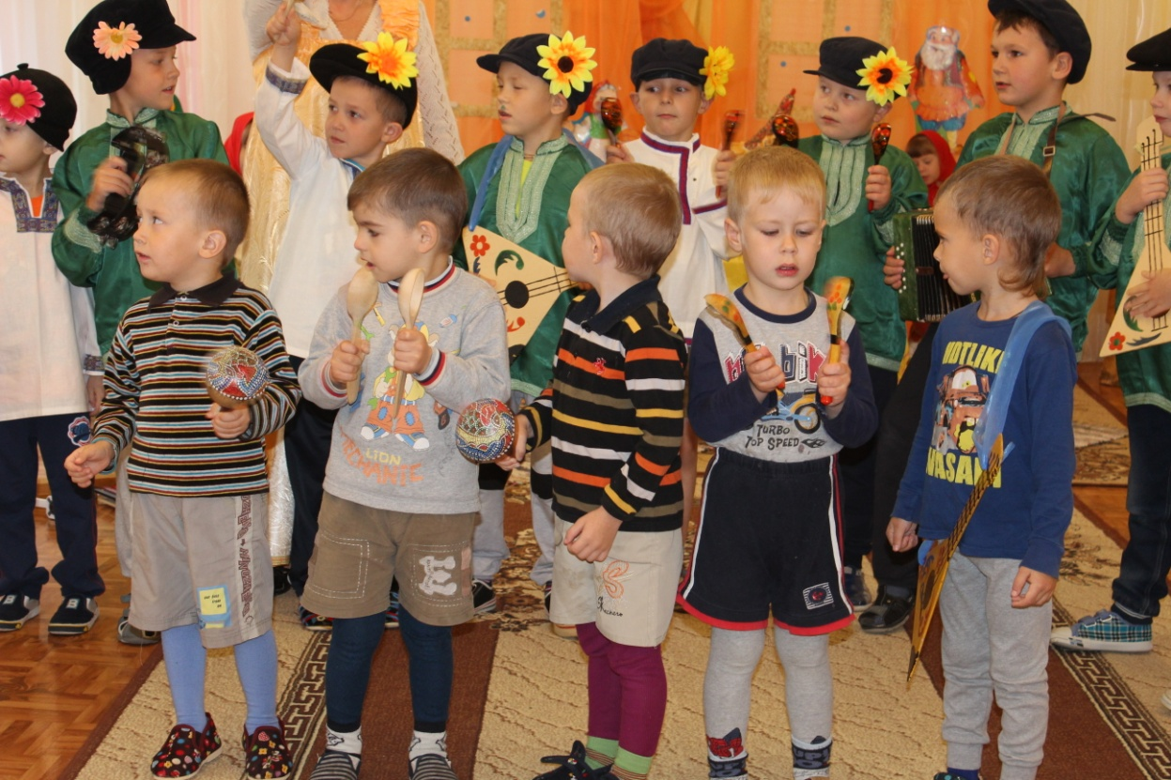
И мне кажется, что к нам в гости кто- то идет.
Входят дети средней группы.
Дети: А мы пришли вас научит соли капусту солить.
Поют и показывают пальчиковую игру «Мы капусту рубим- рубим»
Мы капусту рубим- рубим вот так вот так
Мы капусту режем- режем вот так вот так
Мы капусту подсолим
Мы капусту подсластим
Мы капусту жмем- жмем вот так вот так.
Капуста: А теперь ребята научились солить капусту, давайте все вместе.
Игра проводиться еще раз.
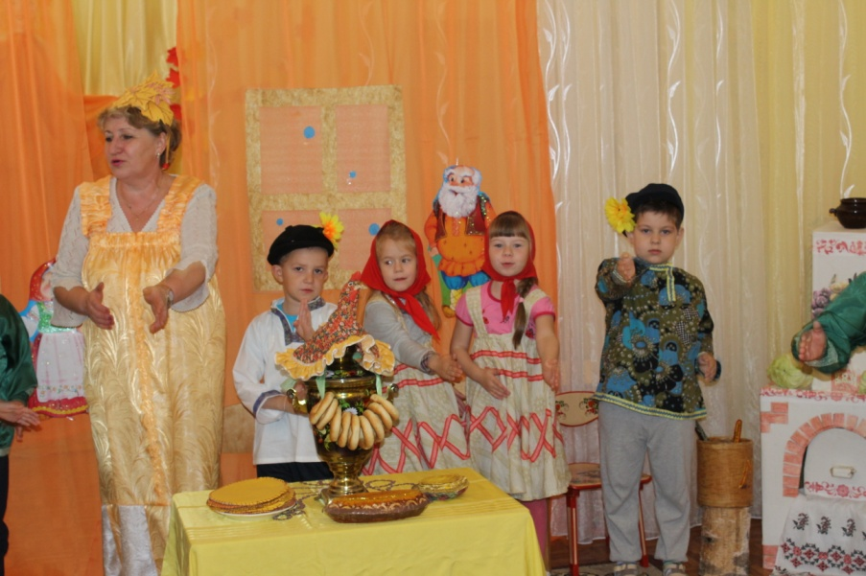
Дети средней группы остаются в гостях.
Хозяйка: Дорогая Капуста а наши девушки и частушки про тебя знают.
Девочки подготовительной группы поют частушки про капусту.
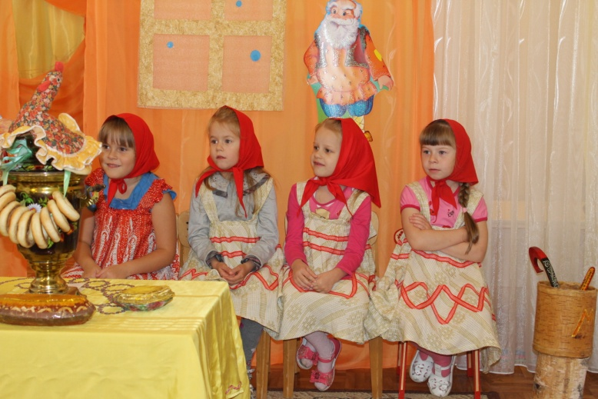
Выходи скорей подружка,
Мы на публике блеснём,
И задорные частушки
Про капусту пропоём.

Хороша моя капуста,
Ну, а я-то чем плоха?
Вот сижу теперь на грядке,
Поджидаю жениха.

В огород козла пустил,
Чтоб капусту сторожил.
Несознательный козёл
Съел капусту и ушёл
.
За капусту мы боролись
Каждый день и каждый час.
Только гусеницы всё же
Победить сумели нас.

Я капустицу полола,
Всё боялась не успеть.
Ни травы и не капусты -
Любо дорого смотреть!

Я соседского мальчишку
К себе быстро присушу.
Каждый день по кочерыжке
На свидание ношу.

Положу - ка я в кадушку
Всю капусту поскорей.
Буду петь я ей частушки,
Чтоб хрустела веселей.

Капуста: я вижу ваши парни играть на музыкальных инструментах хотят.
Детский музыкальный оркестр «Выйду на улицу»

Капуста: Ох, и порадовали вы меня. Но ребята страх меня берет как подумаю, что в огород козел за мной придет.
Хозяйка : не расстраивайся милая капуста , наш Козел не злой , а мы игру тебе сейчас покажем.
Игра «Шел козел по лесу»

Шёл козёл по лесу, по лесу,
Нашёл себе принцессу,
Принцессу нашёл.
Припев:
Давай, коза, попрыгаем,
Попрыгаем, попрыгаем,
И ножками подрыгаем
Подрыгаем, коза.
И ручками похлопаем,
Похлопаем, похлопаем
И ножками потопаем,
Потопаем, потопаем.
И хвостиком помашем,
Помашем, помашем
И просто так попляшем,
Попляшем коза.
Головкой покачаем,
Качаем, качаем,
И снова начинаем,
Тарам-тарам-пам-пам.
Второй раз в игру играют гости, дети средней группы.

Капуста:
А вот я еще одну интресную , да старинную игру знаю.
Называется она «Колышки»

Игра “Колышки”
Пары играющих встают в круг. Один человек в каждой паре присаживается – это “колышек”. Другой стоит за ним. Водящий ходит в центре круга, подходит к любой паре.
– Кума, кума, продай колышек.
– Купи.
– А что сто'ит?
– Кочан капусты да веник, да рубль денег.
– Ну, по рукам, да в баню.
Ударяют по рукам и бегут вокруг колышков в разные стороны. Кто первым прибежит, тот встаёт у “колышка”. Проигравший становится водящим.
Ребенок: Выходите молчуны, станцуем пляску кочаны.

Пляска мальчиков «Кочаны»
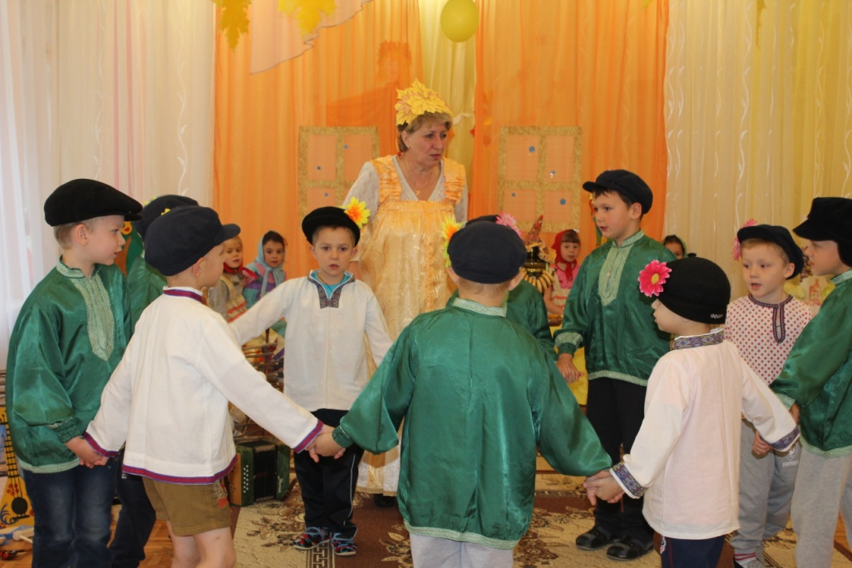

Хозяйка:

Ой, уже совсем стемнело!
Что ж, спасибо скажем смело.
Тебе, капуста белая,
Вкусная и спелая.
Ты дождями умывалась,
В триста платьев одевалась.
Будем кушать да хвалить,
Да спасибо говорить.

В конце Капуста угощает детей пирогами.

